

**Об утверждении регламента государственной услуги "Прием документов на конкурс по размещению государственного образовательного заказа на подготовку кадров с техническим, профессиональным и послесредним образованием"**

***Утративший силу***

Постановление акимата Карагандинской области от 28 ноября 2017 года № 76/03. Зарегистрировано Департаментом юстиции Карагандинской области 20 декабря 2017 года № 4490. Утратило силу постановлением акимата Карагандинской области от 26 марта 2020 года № 18/01

      Сноска. Утратило силу постановлением акимата Карагандинской области от 26.03.2020 № 18/01 (вводится в действие по истечении десяти календарных дней после дня его первого официального опубликования).

      В соответствии с Законом Республики Казахстан от 15 апреля 2013 года "О государственных услугах", приказом Министра образования и науки Республики Казахстан от 7 августа 2017 года № 397 "Об утверждении стандарта государственной услуги "Прием документов на конкурс по размещению государственного образовательного заказа на подготовку кадров с техническим, профессиональным и послесредним образованием" (зарегистрирован в Реестре государственной регистрации нормативных правовых актов за № 15740), акимат Карагандинской области ПОСТАНОВЛЯЕТ:

      1. Утвердить прилагаемый к настоящему постановлению регламент государственной услуги "Прием документов на конкурс по размещению государственного образовательного заказа на подготовку кадров с техническим, профессиональным и послесредним образованием".

      2. Контроль за исполнением настоящего постановления возложить на курирующего заместителя акима области.

      3. Настоящее постановление вводится в действие по истечении десяти календарных дней после дня его первого официального опубликования.

|  |  |
| --- | --- |
| *Аким области* | *Е. Кошанов* |

|  |  |
| --- | --- |
|  | Утвержден постановлением акимата Карагандинской области от "28" ноября 2017 года №76/03 |

**Регламент государственной услуги "Прием документов на конкурс по размещению государственного образовательного заказа на подготовку кадров с техническим, профессиональным и послесредним образованием"**

      Сноска. Регламент - в редакции постановления акимата Карагандинской области от 23.11.2018 № 61/01 (вводится в действие по истечении десяти календарных дней после дня его первого официального опубликования).

**Глава 1. Общие положения**

      1. Государственная услуга "Прием документов на конкурс по размещению государственного образовательного заказа на подготовку кадров с техническим, профессиональным и послесредним образованием" (далее – государственная услуга) оказывается местными исполнительными органами области, районов и городов областного значения (далее – услугодатель).

      Прием заявлений и выдача результатов оказания государственной услуги осуществляются через некоммерческое акционерное общество "Государственная корпорация "Правительство для граждан" (далее – Государственная корпорация).

      2. Форма оказания государственной услуги: бумажная.

      3. Результат оказания государственной услуги – уведомление о принятии документов на конкурс по размещению государственного образовательного заказа на подготовку кадров с техническим, профессиональным и послесредним образованием в организациях образования в произвольной форме, либо мотивированный ответ об отказе в оказании государственной услуги в случаях и по основаниям, предусмотренным пунктом 10 стандарта государственной услуги "Прием документов на конкурс по размещению государственного образовательного заказа на подготовку кадров с техническим, профессиональным и послесредним образованием", утвержденного приказом Министра образования и науки Республики Казахстан от 7 августа 2017 года № 397 "Об утверждении стандарта государственной услуги "Прием документов на конкурс по размещению государственного образовательного заказа на подготовку кадров с техническим, профессиональным и послесредним образованием" (зарегистрирован в Реестре государственной регистрации нормативных правовых актов за № 15740) (далее – Стандарт).

      Форма предоставления результата оказания государственной услуги: бумажная.

**Глава 2. Описание порядка действий структурных подразделений (работников) услугодателя в процессе оказания государственной услуги**

      4. Основанием для начала процедуры (действия) по оказанию государственной услуги является наличие заявления услугополучателя с предоставлением необходимых документов, указанных в пункте 9 Стандарта.

      В случае предоставления услугополучателем неполного пакета документов согласно пункту 9 Стандарта работник Государственной корпорации отказывает в приеме заявления и выдает расписку об отказе в приеме документов по форме согласно приложению 3 к Стандарту.

      5. Содержание каждой процедуры (действия), входящей в состав процесса оказания государственной услуги, длительность его выполнения:

      1) сотрудник канцелярии услугодателя осуществляет прием и регистрацию полученных от Государственной корпорации документов и передает на рассмотрение руководителю услугодателя в течение 15 (пятнадцати) минут;

      результат процедуры (действия) – направление документов на рассмотрение руководству услугодателя;

      2) руководитель услугодателя рассматривает и определяет ответственного специалиста в течение 15 (пятнадцати) минут;

      результат процедуры (действия) – определение ответственного специалиста услугодателя для исполнения;

      3) ответственный специалист услугодателя рассматривает документы и готовит результат государственной услуги в течение 7 (семи) рабочих дней;

      результат процедуры (действия) – направление результата государственной услуги на подпись руководителю услугодателя;

      4) подписание результата государственной услуги руководителем услугодателя в течение 15 (пятнадцати) минут;

      результат процедуры (действия) – направление результата государственной услуги на регистрацию в канцелярию услугодателя;

      5) канцелярия услугодателя предоставляет сотруднику Государственной корпорации результат государственной услуги в течение 15 (пятнадцати) минут;

      результат процедуры (действия) – отметка сотрудника Государственной корпорации о получении результата государственной услуги.

**Глава 3. Описание порядка взаимодействия структурных подразделений (работников) услугодателя в процессе оказания государственной услуги**

      6. Перечень структурных подразделений (работников) услугодателя, которые участвуют в процессе оказания государственной услуги:

      1) сотрудник канцелярии услугодателя;

      2) руководитель услугодателя;

      3) ответственный специалист услугодателя.

      7. Описание последовательности процедур (действий) между структурными подразделениями (работниками), необходимых для оказания государственной услуги:

      1) сотрудник канцелярии услугодателя осуществляет прием и регистрацию полученных от Государственной корпорации документов и передает на рассмотрение руководителю услугодателя в течение 15 (пятнадцати) минут;

      2) руководитель услугодателя рассматривает и определяет ответственного специалиста в течение 15 (пятнадцати) минут;

      3) ответственный специалист услугодателя рассматривает документы и готовит результат государственной услуги в течение 7 (семи) рабочих дней;

      4) подписание результата государственной услуги руководителем услугодателя в течение 15 (пятнадцати) минут;

      5) канцелярия услугодателя предоставляет сотруднику Государственной корпорации результат государственной услуги в течение 15 (пятнадцати) минут.

      Услугодатель обеспечивает доставку результата государственной услуги в Государственную корпорацию, не позднее чем за сутки до истечения срока оказания государственной услуги.

**Глава 4. Описание порядка взаимодействия с Государственной корпорацией "Правительство для граждан" и (или) иными услугодателями, а также порядка использования информационных систем в процессе оказания государственной услуги**

      8. Описание порядка обращения в Государственную корпорацию с указанием каждой процедуры (действия) согласно приложению 1 к настоящему регламенту:

      1) услугополучатель государственной услуги подает необходимые документы и заявление оператору Государственной корпорации, которая осуществляется в операционном зале посредством "безбарьерного" обслуживания путем электронной очереди;

      2) процесс 1 – ввод оператором Государственной корпорации в автоматизированное рабочее место интегрированной информационной системы Государственной корпорации (далее – АРМ ИИС) логина и пароля (процесс авторизации) для оказания услуги;

      3) процесс 2 – выбор оператором Государственной корпорации услуги, вывод на экран формы запроса для оказания услуги и ввод оператором Государственной корпорации данных услугополучателя, а также данных по доверенности представителя услугополучателя (при нотариально удостоверенной доверенности);

      4) процесс 3 – направление запроса через шлюз электронного правительства (далее – ШЭП) в государственную базу данных физических лиц (далее - ГБД ФЛ) о данных услугополучателя, а также в Единой нотариальной информационной системе (далее - ЕНИС) – о данных доверенности представителя услугополучателя;

      5) условие 1 – проверка наличия данных услугополучателя в ГБД ФЛ и данных доверенности в ЕНИС;

      6) процесс 4 – формирование сообщения о невозможности получения данных в связи с отсутствием данных услугополучателя в ГБД ФЛ и данных доверенности в ЕНИС;

      7) процесс 5 – направление электронного документа (запроса услугополучателя), удостоверенного (подписанного) ЭЦП оператора Государственной корпорации через ШЭП в автоматизированном рабочем месте регионального шлюза электронного правительства (далее – АРМ РШЭП);

      8) процесс 6 – регистрация электронного документа в АРМ РШЭП;

      9) условие 2 – проверка (обработка) услугодателем соответствия приложенных услугополучателем документов и основаниям для оказания услуги;

      10) процесс 7 – формирование сообщения об отказе в запрашиваемой услуге в связи с имеющимися нарушениями в документах услугополучателя;

      11) процесс 8 – получение услугополучателем через оператора Государственной корпорации результата услуги, сформированного АРМ РШЭП.

      9. Подробное описание последовательности процедур (действий) взаимодействий структурных подразделений (работников) услугодателя в процессе оказания государственной услуги, а также описание порядка взаимодействия с иными услугодателями и (или) Государственной корпорацией, и порядка использования информационных систем в процессе оказания государственной услуги отражается в справочнике бизнес-процессов согласно приложению 2 к настоящему регламенту.

|  |  |
| --- | --- |
|  | Приложение 1 к регламенту государственной услуги "Прием документов на конкурс по размещению государственного образовательного заказа на подготовку кадров с техническим, профессиональным и послесредним образованием" |

**Диаграмма функционального взаимодействия информационных систем, задействованных в оказании государственной услуги через Государственную корпорацию**

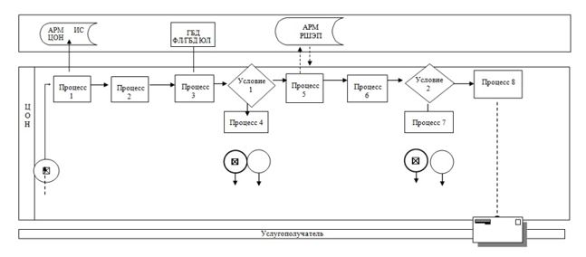

**Условные обозначения:**

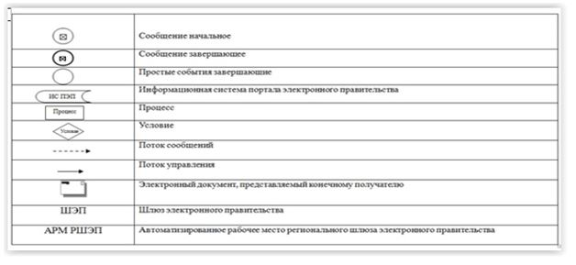

|  |  |
| --- | --- |
|  | Приложение 2 к регламенту государственной услуги "Прием документов на конкурс по размещению государственного образовательного заказа на |
|  | подготовку кадров с техническим, профессиональным и послесредним образованием" |

**Справочник бизнес-процессов оказания государственной услуги**

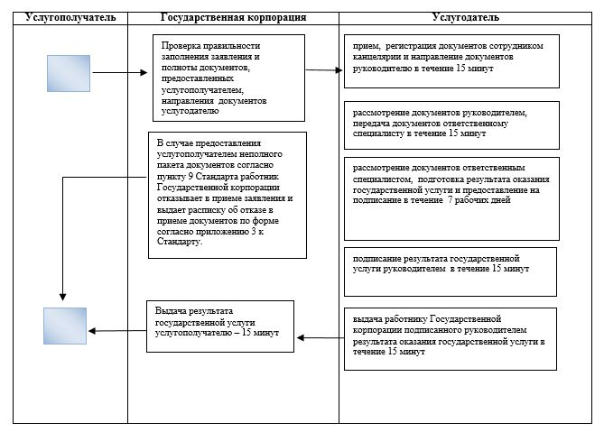

**Условные обозначения:**

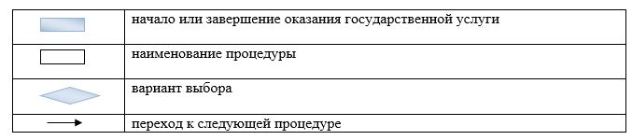

     

© 2012. РГП на ПХВ «Институт законодательства и правовой информации Республики Казахстан» Министерства юстиции Республики Казахстан